广州城投综合能源投资经营管理有限公司
广州大学城冷站高低压无功补偿整改 竞选文件

- 项目名称和采购内容
- 项目名称：广州大学城冷站高低压无功补偿整改
- 项目类别：货物类
- 采购限价（人民币）：限价81万元。
- 采购内容：低压无功补偿设备。具体详见附件1本项目“采购需求”。
二、合格供应商资格要求
- 必须具有独立承担民事责任能力、在中华人民共和国境内注册的企业法人，或其他组织，按国家法律经营，提供有效的营业执照副本或其他组织证明文件复印件；
- 投标人未被列入“信用中国”网站(www.creditchina.gov.cn)记录失信被执行人、重大税收违法案件当事人名单,须提供“信用中国”网站(www.creditchina.gov.cn)的信用信息报告并打印页面加盖公章；
- 投标人没有处于被责令停业或破产状态，且资产未被重组、接管和冻结，声明在投标活动中3 年内没有重大违法活动和涉嫌违规行为；
- 投标人近3年内(2023年1月1日至今)完成过质量合格的无功补偿设备的供货或配套服务业绩（提供合同关键页等相关证明材料复印件加盖投标人公章）。
- 不接受联合体报价。
- 费用、支付方式及货期
（一）本项目采用综合单价包干，以实际采购数量进行结算。本项目的综合单价包含供应商完成本项目（如果中标）约定所有工作内容所必须的所有成本费用和供应商应承担的一切税费，包括但不限于全部人工、材料、随机零配件、标配工具、相关辅件、组件、运输、利润、税费（包括关税、增值税专用发票等）、质保期服务、采购实施过程中不可预见费用以及与设备有关的特殊要求等完成本合同工作所需的所有费用，采购人有权根据实际情况调整采购数量。
（二）付款方式：
全部货物货到现场并经需方验收合格签字后30日工作日内支付至结算价的95%款项。同时余下结算价的5%作为质保金，质保期满且供方履行完质保期义务后付清余款。付款前供方开具相应金额增值税(含13%增值税)专用发票给需方。
（三）货期：按照供应商报价响应所承诺的货期将货物安全、完整、按时送货到采购人指定地点。
（四）送货地点：广州大学城档案馆路36号第四冷站旁边仓库（国家档案馆对面）。
四、报价响应要求
- 本项目采购需求（附件1）中的所有指标均为最低参考标准，其中涉及要求出具资质、质保、售后服务、供货确认等相关文书的，默认约定供货时提供（采购需求另有描述的，从其要求）报价文件中的总价金额与分项报价汇总金额或者单价汇总金额不一致的，按就低不就高原则修正金额。
- 投标时，供应商必须对项目的产品参数、规格型号逐一作实质性响应，并详细列出响应的具体内容（必须以本项目竞选文件规定的《实质性要求响应表》作为附件，加盖公章）。
五、投标文件
根据采购人要求的投标文件格式编制，进行密封报价（盖章）。投标文件应包含以下内容：
- 报价文件（格式见附件2格式1，加盖公章）
- 报价明细表
- 商务文件
- 有效的工商营业执照、企业法人组织机构代码证书、税务登记证书（或三证合一），提供复印件，并加盖公章。
- 法定代表人证明书、法定代表人授权委托书原件（附件2格式2）。
- 供应商调查表（附件2格式3）。
- 附“信用中国”网站(www.creditchina.gov.cn)的信用信息报告并打印页面加盖公章。
- 投标人声明：没有处于被责令停业或破产状态，且资产未被重组、接管和冻结，3 年内没有重大违法活动和涉嫌违规行为的声明。（附件2格式4)。
- 实质性要求响应表（附件2格式5）。
- 供应商认为有必要的其他资质（包括相关产品授权资质证书）等材料复印件。
六、评标方法及成交方式
1、本项目采用经评审的最低投标价评标，对投标人进行价格评审。通过供应商资格性和有效性审查表（见附件3）后，以经评审的最低投标报价作为评标基准价，各投标人按价格评分由高至低的顺序依次排列，排名第一为第一中标候选人。投标人的价格评分统一按照公式计算：价格评分＝评标基准价÷投标人评标报价×100。采购人对中标人实行信用评价管理，中标后采购人将中标人纳入供应商管理系统，按项目对中标人的合同履约行为进行考核，具体按采购人供应商管理办法进行。
2、投标人响应文件存在含义不清、针对同一事项前后表述不一致、明显文字或计算错误的，评审小组可以要求投标人进行澄清、说明和补正，澄清、说明和补正不得超出响应文件的范围或改变响应文件的实质性内容，超出部分不作为评审小组相应评审的依据或否决其响应。
3、采购人不对未成交人就评标过程以及未能成交原因作出任何解释。未成交人不得向评标委员会组成人员或其他有关人员索问评标过程的情况和材料。
4、成交方式：收到采购人通知单位为成交单位，无收到通知单位为未成交单位。
七、递交投标文件
（一）投标文件递交截止时间：2026年1月9日北京时间17时00分前。以密封的形式提供投标文件到：广州市番禺区大学城明志街1号信息枢纽楼东门9楼前台。投标文件信封或外包装上应当注明采购项目名称、投标供应商名称和“在（竞选文件中规定的开标日期）之前不得启封”的字样，封口处应加盖投标供应商印章。采购人接受现场递交或邮寄两种方式。采用邮寄方式的，应在邮寄外包装袋上注明“广州大学城冷站高低压无功补偿整改”字样。投标供应商递交投标文件后，请联系采购人确认。
（二）投标文件逾期递交、未送达指定地点的、或未按要求密封的，采购人有权不予受理。
八、采购人地址和联系方式
- 采购单位：广州城投综合能源投资经营管理有限公司
- 联系地址：广州市番禺区大学城明志街1号信息枢纽楼东门9楼
- 联系人：李工，联系电话：020-31100995-860

附件1、采购需求
附件2、投标文件目录及格式要求
附件3、资格性和有效性审查表
采购人：广州城投综合能源投资经营管理有限公司
2025年12月24日

附件1
采购需求
- 总体说明
本采购需求中标有“★”的条款为必须完全满足的项目，任何负偏离将视为无效投标。凡上一级条目带★号，则表示该条目向下的所有条目均为带★号内容，如第一条带★号，则表示第一条向下的第（一）条、第1条等所有条目均为带★号内容。
- 需求内容
- 广州大学城冷站高低压无功补偿整改清单
序号 | 产品名称 | 型号、规格 | 单位 | 数量 | 备注
1 | SVG模块 | 国产优质产品100kVar/0.4kV | 套 | 14
2 | SVG模块 | 国产优质产品 150kVar/0.4kV | 套 | 14
3 | 电容智能补偿模块 | 国产优质产品 150kVar/0.4kV | 套 | 1
4 | 电容智能补偿模块 | 国产优质产品 300kVar/0.4kV | 套 | 4
5 | 电容智能补偿模块 | 国产优质产品 360kVar/0.4kV | 套 | 2

- ★本项目采用综合单价包干，以实际采购数量进行结算。本项目的综合单价包含供应商完成本项目（如果中标）约定所有工作内容所必须的所有成本费用和供应商应承担的一切税费，包括但不限于全部人工、材料、随机零配件、标配工具、相关辅件、组件、运输、退换货、利润、税费（包括关税、增值税专用发票等）、质保期服务、采购实施过程中不可预见费用以及与设备有关的特殊要求等所有费用。
- 除另有约定，供应商已对本次材料采购作出了解，供应商的报价应合理预计，该价款已包括按实际实现目的所需的全部费用，且不论所供设备或者附属设备或者附件是否属于收费产品，供应商均应向采购人提供与正价产品同等的售后服务及质量保证承诺。如有漏计或漏项的，视为供应商单方面作出的让利，费用不另行增加。
- 报价有效期不低于30天。
- 设备技术及安装要求
- 所有模块都安装于配电系统低压侧，待完成模块安装，测试其补偿效果（功率因数不少于0.90），若达不到补偿效果，其模块可全额退款。
- 利用原补偿电柜内分支铜排（红线）下面电柜空间放置模块（见附图一）。
- 现有电柜柜体使用空间为：1000mm*800mm*1140mm（深*宽*高），其高度是电柜红线至电柜底部高度（见附图一）。
附图一：柜体使用空间
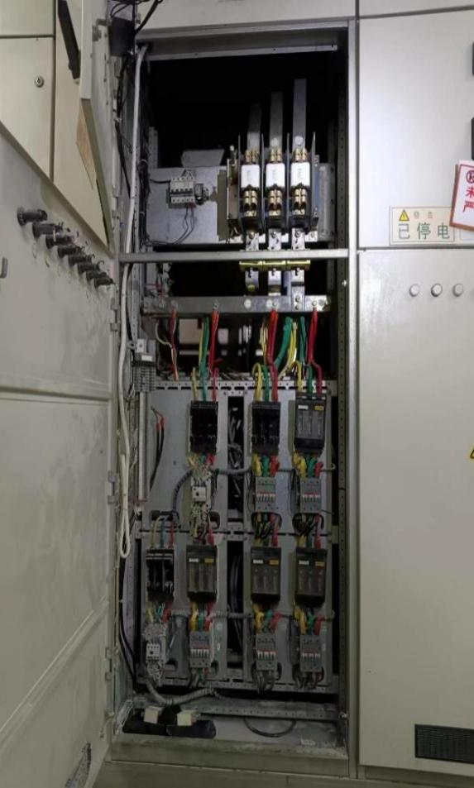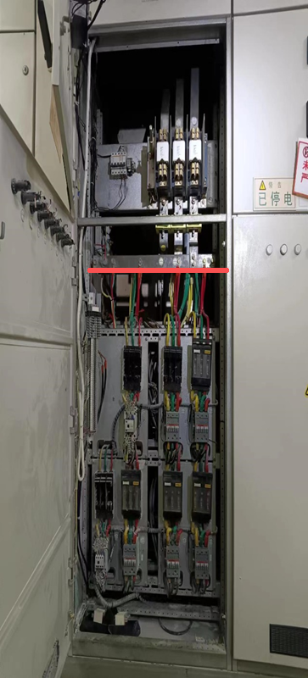
- 新的控制器安装在原控制器处（拆除原控制器，见附图二 ），原安装孔尺寸为134mm*134mm，新的控制器安装不应影响到其它设备。
附图二：控制器安装位置
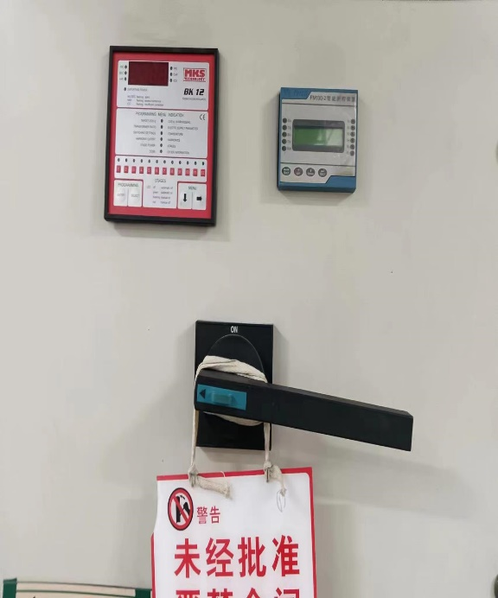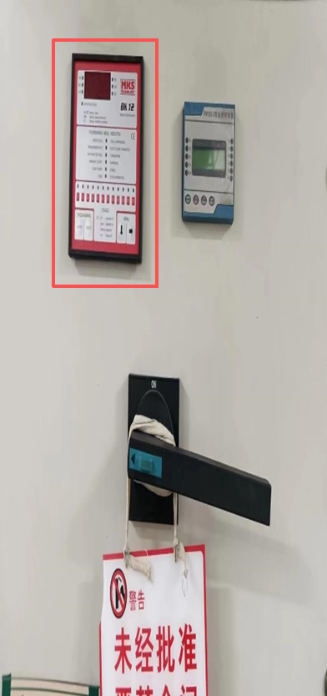
- 对2#冷站B3，B4，B5，B6配变原有低压无功补偿柜进行改造，共计8面柜，不更换原柜体，拆除柜体内的电容、电抗、继电器、控制器等器件。原3P3柜、3P4柜、6P2柜和6P3柜保留原有低压刀(刀熔)开关,原300kvar补偿装置更换为350kvar SVG模块(2台100kvar和1台150kvar);原4P2柜、4P3柜、5P3和5P4柜保留原有低压刀(刀熔)开关，原240kvar补偿装置更换为250kvar SVG模块(1合100kvar和1台150kvar)，由新装SVG模块新敷低压电缆至原有低压刀(刀熔)开关下端分支铜排上。无需增加其他电源总开关，停送电只能在关好电柜门后，在电柜门外操作低压刀(刀熔)开关。
- 对3#冷站B5，B6配变原有低压无功补偿柜进行改造，共计4面柜，不更换原柜体，拆除体内的电容、电抗、继电器、控制器等器件。原5P3柜和6P2柜保留原有低压刀(刀熔)开关，原240kvar补偿装置更换为250kvar SyG模块(1台100kvar和1台150kvar);原5P4柜和6P3柜低压刀(刀熔)开关需更换为630A/3P(NT-630A)的低压刀(刀熔)开关，原240kvar补偿装置更换为300kvar SVG模块(2台150kvar)，由新装SVG模块新敷低压电缆至原有低压刀(刀熔)开关下端分支铜排上。无需增加其他电源总开关，停送电只能在关好电柜门后，在电柜门外操作低压刀(刀熔)开关。
- 对4#冷站B1，B2，B3，B4配变原有低压无功补偿柜进行改造，共计7面柜，不更换原柜体，拆除柜体内的电容、电抗、继电器、控制器等器件。原1P2和1P3保留原有低压刀(刀熔)开关，更换为360kvar智能电容补偿模块，原2P3保留原有低压刀(刀熔)开关，更换为150kvar智能电容补偿模块，原3P2，3P3，4P3和4P4保留原有低压刀(刀熔)开关，更换为300kvar智能电容补偿模块，更换后各补偿装置容量保持不变。由新装电容补偿模块新敷低压电缆至原有低压刀(刀熔)开关下端分支铜排上，无需增加其他电源总开关，停送电只能在关好电柜门后，在电柜门外操作低压刀(刀熔)开关。
- 2#、3#站100kvar SVG模块低压电缆用4xZRBVR-70mm2，150kVar SVG模块低压电缆用4xZRBVR-120mm2；4#站100kVar电容补偿模块低压电缆用4xZRBVR-70mm2，60kVar电容补偿模块低压电缆用4xZRBVR-35mm2，50kVar电容补偿模块低压电缆用4xZRBVR-25mm2。
- 拆除2#、3#站原有无功采样CT，安装新的无功采样CT，其中2#站3P1、6P1柜内新装无功采样电流互感器4000/5，0.5S级共6只，4P1、5P1柜内新装无功采样电流互感器3000/5，0.5S级共6只；3#站5P1、6P1柜内新装无功采样电流互感器3000/5，0.5S级共6只。
- 拆除3#站5P4、6P3柜内原有低压刀(刀熔)开关和CT，新装2把630A/3P(NT-630A) 低压刀(刀熔)开关和电流互感器750/5，0.5S级共6只。
- 所有模块安装空间应留足维护、检修间距，其中SVG模块安装位置图（见附图三），SVG模块安装后，其空间尺寸要求为：①后柜门与模块接线柱确保安全间距；②柜体左、右两侧柜门与模块间距应留够维护空间；③低压刀(刀熔)开关引出分支接线铜排距上模块上部垂直距离不少于250mm， 两模块之间间距不少于120mm； 下模块底部与柜体底部间距不少于160mm，要求提供详细的安装位置图。
附图三：SVG柜内安装位置图
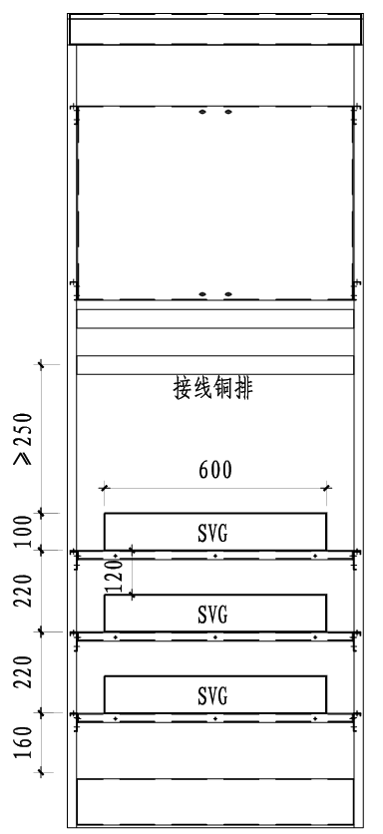
- 设备间距需满足业主日常维护要求，且施工单位须核实是否满足设备厂家要求，核实无误后方可安装。
- 设备厂家要对安装位置进行评估，确保有足够的操作空间和安装位置的稳定性，并保证新装设备与柜内其他元器件的电气安全距离须满足相应的国家规范要求。
- 针对SVG散热，施工单位或厂家负责在原有柜体的柜门上加设通风口，无需加装散热风扇，要求确保SVG设备的进风口及出风口必须无遮挡，且进、出风口应预留足够散热空间，以保证良好的通风效果。进出风口的尺寸要考虑电柜门的结构，建议尺寸不要大于SVG厚度，但通风口要正对着SVG风扇（见附图四）。前门通风口尺寸为600mm*100mm，后门通风口尺寸为300mm*100mm。
附图四：SVG电柜前、后通风口图
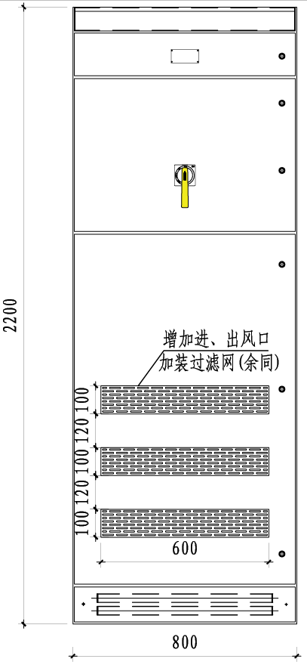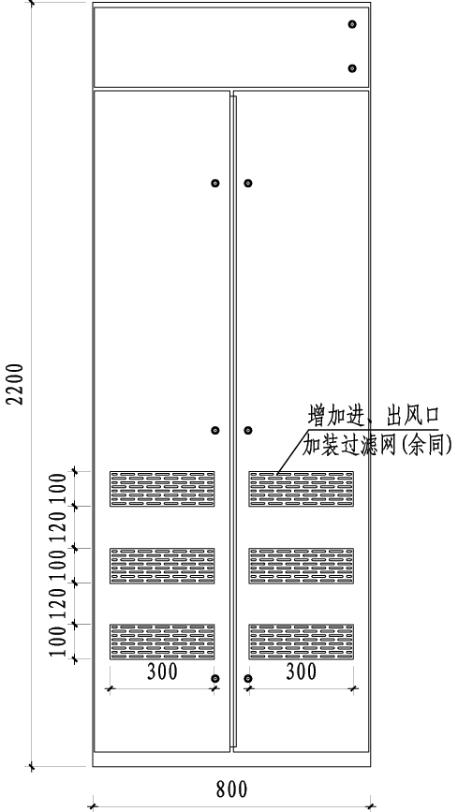
- SVG设备的进出风口均加装不锈钢防虫网，其进出风口处散热孔的直径应小于2.5毫米，以满足现有低压配电柜IP30防护要求。
- 施工单位或厂家负责将新购SVG模块和电容智能模块从我司仓库（新购模块先入库）运至冷站电房相关补偿柜处；负责拆除电柜内原有设备器件及安装、调试、培训等工作，拆下的旧器件由施工单位或厂家负责搬运至我司仓库废品区，另外，报价应含了辅助材料费用和运费，辅助材料见附表。
附表：辅助材料表
序号 | 名称 | 型号、规格 | 单位 | 数量 | 备注
1 | 补偿控制器 | 与对应模块配套 | 套 | 10
2 | 低压刀 (刀熔)开关 | 630A/3P(NT-630A) | 套 | 2
3 | 低压电流互感器 | 4000/5 0.5S级 | 只 | 6
4 | 低压电流互感器 | 3000/5 0.5S级 | 只 | 12
5 | 低压电流互感器 | 750/5 0.5级 | 只 | 6
6 | 低压铜芯线 | ZRBVR-0.45/0.75ky-1x120mm²‌ | 米 | 84
7 | 低压铜芯线 | ZRBVR-0.45/0.75ky-1x70mm² | 米 | 174
8 | 低压铜芯线 | ZRBVR-0.45/0.75ky-1x35mm² | 米 | 12
9 | 低压铜芯线 | ZRBVR-0.45/0.75ky-1x25mm² | 米 | 54
10 | 铜线耳 | DT-120mm² | 个 | 112
11 | 铜线耳 | DT-70mm² | 个 | 232
12 | 铜线耳 | DT-35mm² | 个 | 16
13 | 铜线耳 | DT-25mm² | 个 | 72

- SVG模块应必须具备完善的自保护和系统保护功能,包括但不限于过流、过压、欠压保护、功率单元过热保护、短路保护、相序反接保护和散热系统故障保护等。
- SVG模块一部分容量固定用于补偿10kv侧的无功需求，剩余部分容量可用作动态补偿低压侧的无功。SVG装置具备固定输出感性无功/容性无功能力，输出容量可设定，且与补偿负载侧的无功无相互矛盾。
- 智能电容补偿模块要求带运行、故障指示，并且应具备过压、欠压、过流、缺相、开关故障等功能。
- 智能电容补偿模块包含熔断器、电容器、晶闸管投切开关、电抗器等组成，额定电压不低于480V。电容器应为干式，具有自愈性能，电介质采用耐高温聚丙烯薄膜，内部采用导热与消弧能力强的填充材料(如纯环氧树脂，硅油，石英砂+硅油，石英砂+环氧树脂等)。具备拉力防爆功能，发生故障后与电网切断，不发现燃烧、不产生爆炸。电容器损耗:介质损耗<0.5W/kVar;电容器极间介质耐压>2.15Un/2s;极壳间介质耐压>3800V/2S。电抗器电抗值应为电容器容抗值的7%，避免5次及以上的奇次谐波的谐振。要求无功补偿电容器、调谐电抗器参数稳定。
- 中标单位提供测试设备并负责检测工作，试运行检测完成，设备性能运行稳定后，进行12小时连续负荷试机，要求满足全部技术协议。
- 改造完成后，相关运行参数均能正常传输到我司已有的华力特监控系统，能实时监控和查看其运行状态及参数。
- 2#、3#站更换新装动态无功补偿控制器6套，采用智能型，配RS485通讯接口(Modbus协议)，SVG模块配RS485通讯接口(Modbus协议)，支持接入用户后台监控系统。4#站更换新装动态无功补偿控制器4套，采用智能型，应具有RS232/RS485标准接口，支持Modbus、TCP/IP 等标准协议，支接接入用户后台监控系统。
- ★货物要求
供应商应提供所代表品牌厂商原装的、全新的、未使用过的、技术先进、性能优良、结构紧凑、便于安装和维护、符合国家、行业及采购需求书提出的有关质量标准的货物。
- 特别说明
- 供应商报价时须按分项报单价、总价，注明所报产品的品牌、货期、产品质保期等详细信息。
- 供应商对“采购清单”中的所有货物都应报齐，不允许缺漏项。如有缺漏项的，按无效标处理。
- 交货要求
1.需送货至指定地点：广州大学城档案馆路36号第四冷站旁边仓库（国家档案馆对面）。
2.成交供应商应提供原装、全新的、符合国家质量标准的货物，不得以旧货翻新充数，并按有关要求进行包装及装运。
3.成交供应商应提供有加盖单位公章的设备清单（含产品型号、品牌及数量等）。
4.设备到我司仓库后，由我司人员和供方人员共同验证、核对设备是否符合技术协议。
5.货期及工期要求：采购人按实际需要订货，投标人按照报价响应所承诺的货期将货物安全、完整、按时的送货到采购人指定地点。货物于合同签订后15天内到货，改造工程的全部工作需于合同签订后40个工作日内完成。
- 包装和装运
- 包装必须与运输方式相适应，包装方式的确定及包装费用均由成交供应商负责；由于不适当的包装而造成货物在运输过程中有任何损坏由成交供应商负责。
- 包装应足以承受整个过程中的运输、转运、装卸、储存等，充分考虑到运输途中的各种情况（如暴露于恶劣气候等）和广州地区的气候特点，以及露天存放的需要。
- 包装费、运费（包吊卸、搬运等）、保险费及卸货费等其他相关费用已包含在中标价内。
- 验收要求
- 成交供应商交付的货物必须达到国家、行业有关标准、产品说明书、技术性能参数、质量参数和竞选文件提及的质量标准（以要求较高者为准）。
- 安装设备时，应符合产品技术文件要求（验收检查元器件是否同元器件配置清单相符）。
- 模块要求采用技术先进的国产优质产品，保证设备运行的可靠性和稳定性。
- 改造后进行严格测试验证，确保系统运行安全稳定。
- 安装过程中，要注意保护好低压母排及相关设施的完好，施工前确认已做好保护措施后方可施工（包括办理好相关票证）。
- 设备安装及验收参考标准：
GB 50052 《供配电系统设计规范》
GB 50054 《低压配电设计规范》
GB 50227 《并联电容器装置设计规范》
GB/T 15543 《电能质量-三相电压不平衡》
- 合格率100%。
- 质量保证及售后服务
- 成交供应商必须保证提供的货物是全新的、完整的、未开封的、未使用过并且在设计、材料及工艺上没有缺陷，权属明确的且完全符合本项目规定的品牌、质量、规格和性能的要求和质量标准要求的原装合格正品，并有生产厂家提供的产品质量证明书。严禁提供假冒伪劣产品，一经发现，采购人有权拒收、作退货自理或取消采购，且因此而产生的一切费用和责任由成交供应商承担。
- 在质保期内均要求供应商对所供货物实行上门包修、包换、包退、包维护保养，费用由供应商负责，不再向采购人收取费用。
- ★产品质保期不少于3年，质保期自验收合格之日起计。
- 如出现严重质量问题或产品厂商推诿质量、服务责任时，供应商应承担责任并提供质量和服务保障。
- 供应商在投标文件中承诺提供的服务须能提供制造商的服务热线（如400电话等）查证。
- 知识产权
成交供应商保证供应的产品不存在知识产权权利瑕疵，保证提供产品所涉及的全部技术方案（包括包装设计）、标志、图案、文字等享有知识产权或合法使用权，保证需方在中华人民共和国境内使用该产品时免受第三方提出的侵犯其专利、商标、著作权等其他在先权利的起诉。如发生此类纠纷，由成交供应商负责处理并承担全部责任和费用，给需方造成损失的，成交供应商应予赔偿。
- 商务要求
- ★付款方式：全部货物货到现场并经需方验收合格签字后30日工作日内支付至结算价的95%款项。同时余下结算价的5%作为质保金，质保期满且供方履行完质保期义务后付清余款。付款前供方开具相应金额增值税(含13%增值税)专用发票给需方。
- 违约责任
- 若因非采购人的原因供应商不能及时按双方确定的数额和时间交付合格的货物或在采购人准许的任何延期内逾期交付货物而违约的，除应及时交足货物外，每逾期一天，供应商应向采购人偿付不能交货部分货款的 5‰的违约金，供应商逾期交货超过_10_天，采购人有权取消采购，自行向任何第三方购买本采购项目下的产品，在此情况下采购人对供应商不承担任何责任并且供应商应向采购人支付全部货款总额的20%的违约金。采购人有权从货款中扣除供应商应支付的违约金。
- 供应商应提供与采购需求要求相符的合格货物，如发现有不符合要求及质量标准的产品(零部件)，采购人有权拒收，供应商须在规定的交货时间内更换合格的货物给采购人并承担一切费用和风险，且不得作为货期期限顺延的理由。如供应商因不能按期按量供应货物，或未能及时更换货物，或多次出现质量问题，采购人有权依采购人认为适当的条件和方法采购替换的货物，供应商应赔偿因另外购买替换货物而产生的一切费用及额外支出。
- 质保期内发现重大质量不合格问题（该重大质量问题应界定为达不到质量标准要求或同类型故障出现超过3次情形的），供应商必须在规定的期限调整或改正并达到采购需求约定的质量标准。
- 保修期内，供应商不履行保修义务，采购人有权要求供应商每次支付不超过采购项目总价5%的违约金，且采购人有权委托第三方予以维修，因此而产生的一切费用由供应商承担。
5.未经采购人同意，供应商拒不履行或部分不履行采购项目的，供应商按未履行部分采购项目金额的20%向采购人支付违约金。

附件2 投标文件目录及格式要求
投标单位参照竞选文件的要求编制带有目录和页码并装订成册的投标文件。

目 录
序号 | 内容 | 是否提交 | 页码范围 | 备注
一 | 报价文件
1.1 | 报价明细表(格式1)
二 | 商务文件
2.1 | 供应商简介（如有，格式自定）
2.2 | 供应商营业执照复印件
2.3 | 法定代表人证明及授权书(格式2)
2.4 | 供应商调查表(格式3)
2.5 | “信用中国”信用信息报告
2.6 | 投标人声明函(格式4)
2.7 | 实质性要求响应表（格式5）
2.8 | 供应商认为需要提交的其他资料

一、报价文件
1.1报价明细表(格式1)
报价明细表
项目名称：广州大学城冷站高低压无功补偿整改
序号 | 名称 | 型号、规格 | 报价  品牌型号 | 单位 | 数量 | 含税单价（元） | 含税金额（元） | 货期 | 质保期
合计 |  |  | 未含税：  含税：
说明：
- 投标报价为人民币报价。
- 本项目采用综合单价包干，以实际采购数量进行结算。本项目的综合单价包含供应商完成本项目（如果中标）约定所有工作内容所必须的所有成本费用和供应商应承担的一切税费，包括但不限于全部人工、材料、随机零配件、标配工具、相关辅件、组件、运输、利润、税费（包括关税、增值税专用发票等）、质保期服务、采购实施过程中不可预见费用以及与设备有关的特殊要求等完成本合同工作所需的所有费用。
- 本表中所有项目的价格必须填写（不能空白）。
- 总价金额与分项报价汇总金额或者单价汇总金额不一致的，按就低不就高原则修正金额。
供应商名称：（盖章）
报价日期：
报价有效期：

二、商务文件
2.1供应商简介（如有，格式自定）

2.2供应商营业执照复印件（盖章）

2.3 法定代表人证明及授权书(格式2)
法定代表人身份证明书

在我单位任 职务，是我单位法定代表人，身份证号为 ，特此证明。

（单位盖章）

日期：2025年 月 日
单位通信地址：

邮政编码： 单位联系电话：

附：法人代表身份证正反面或其他身份证明材料复印件
身份证复印件（人像面） | 身份证复印件（国徽面）

法定代表人授权委托证明书

兹授权（委托代理人姓名）为我方委托代理人，其权限是：办理 （采购单位名称）组织的“广州大学城冷站高低压无功补偿整改”的投标和合同执行，以我方的名义处理一切与之有关的事宜。
本授权书自 年 月 日签章之日起生效，特此声明。
附：代理人性别： 年龄： 职务：
身份证号码：

附：被授权人有效身份证正反面或其他身份证明材料复印

（单位盖章）：

法定代表人（签字或盖章）：
被授权人（签字或盖章）：
日期： 2025年 月 日
说明：法定代表人亲自办理投标事宜的，无需提交本证明书。

2.4 供应商调查表(格式3)
编号：TZ4-23
供应商调查表
(设备材料类)
项目名称：广州大学城冷站高低压无功补偿整改
公司名称 |  |  |  |  |  |  |  | 法人代表
注册地址 |  |  |  |  |  |  |  | 邮 编
公司成立日期 |  |  | 营业执照号码 |  |  |  |  | 注册资金
电话号码 |  |  | 传真号码 |  |  |  |  | 公司网页
员工人数 |  |  | 厂房面积 |  |  |  |  | 品质控制
公司所有制 |  |  |  |  | 机构性质
供应商性质 |  | □ 品牌公司 □ 总代理 □ 省级代理 □ 市级代理 □ 经销商
营业范围
主要经营(代理)
设备或产品
主营市场 |  |  |  | 主要客户
年销售额（过去三年） |  | 20 年 | 万元 | 20 年 |  | 万元 |  | 20 年 | 万元
开户银行 |  |  |  | 银行帐号
联系人姓名 | 性别 | 职务/职别 | 部门 | 办公电话 |  | 手机 |  | 传真 | 电子邮箱
是否获得质量保证 / 质量控制体系认征.请提供证书复印件
ISO 9001 |  | □ 是 | □ 否 | ISO 14001 |  |  |  | □ 是 | □ 否
其它
序号 | 资质证书名称 |  |  |  |  | 认证范围（国/省/市）
供应商：（公章） 日期： 年 月 日

2.5 信用中国”信用信息报告www.creditchina.gov.cn
(投标截止日前一个月内）

2.6投标人声明函(格式4)

投标人声明函

：
关于贵公司广州大学城冷站高低压无功补偿整改，我公司（企业）愿意参加竞选，并声明：
我方承诺在本次采购活动中不存在以下情况：（1）处于被责令停业或破产状态；（2）资产被重组、接管和冻结；（3）在投标活动中3年内有重大违法活动和涉嫌违规行为。
我方承诺在本次采购活动中，如有违法、违规、弄虚作假行为，所造成的损失、不良后果及法律责任，一律由我公司（企业）承担。
特此声明！
备注：1.本声明函必须提供且内容不得擅自删改，否则视为无效报价。
2.本声明函如有虚假或与事实不符的，作无效报价处理。

投标人名称（盖公章）：
法定代表人（负责人）或报价人授权代表（签名或盖章）：
日期：

2.7实质性要求响应表(格式5)
实质性要求响应表
项目名称：广州大学城冷站高低压无功补偿整改
序号 | ★实质性招标要求内容 | 投标响应详细内容 | 正/负/无偏离 | 偏离说明
1 | 采购需求二、需求内容（一）1、★本项目采用综合单价包干，以实际采购数量进行结算。本项目的综合单价包含供应商完成本项目（如果中标）约定所有工作内容所必须的所有成本费用和供应商应承担的一切税费，包括但不限于全部人工、材料、随机零配件、标配工具、相关辅件、组件、运输、利润、税费（包括关税、增值税专用发票等）、质保期服务、采购实施过程中不可预见费用以及与设备有关的特殊要求等完成本合同工作所需的所有费用。
2 | 采购需求二、需求内容（三）★货物要求  供应商应提供所代表品牌厂商原装的、全新的、未使用过的、技术先进、性能优良、结构紧凑、便于安装和维护、符合国家、行业及采购需求书提出的有关质量标准的货物。
3 | 采购需求二、需求内容（八）3★产品质保期不少于3年，质保期自验收合格之日起计
4 | 采购需求 三、商务要求（一）★付款方式：全部货物货到现场并经需方验收合格签字后30日工作日内支付至结算价的95%款项。同时余下结算价的5%作为质保金，质保期满且供方履行完质保期义务后付清余款。付款前供方开具相应金额增值税(含13%增值税)专用发票给需方。
供应商必须将对竞选文件中有关“★”号的实质性要求进行响应，响应详细内容填写此表。
备注：1、竞选文件中标有“★”的指标均被视为实质性响应指标，供应商如有一项带“★”的指标未响应或不满足，将按无效投标处理。
2、如竞选文件上无标有“★”实质性响应指标的，请在表格上填写“无”。
供应商名称（盖公章）：
日 期：2025年 月 日

2.9 其他资料
投标人认为需要提交的其他资料。

附件3
资格性和有效性审查表

项目名称：广州大学城冷站高低压无功补偿整改
序号 | 评审内容 | 供应商
1 | 投标文件按竞选文件的规定密封、盖章和签署；
2 | 投标文件按竞选文件规定的格式填写，内容无不全或关键字迹模糊、无法辩认情形；
3 | 具有独立法人资格，持有工商行政管理部门核发的法人营业执照或事业单位登记机构核发的事业单位法人证书，按国家法律经营；提供有效的营业执照副本或其他组织证明文件复印件；
4 | 投标人未被列入“信用中国”网站（www.creditchina.gov.cn）记录失信被执行人或重大税收违法案件当事人名单，提供“信用中国”网站的信用信息报告并打印页面加盖公章；
5 | 投标人未处于被责令停业或破产状态，且资产未被重组、接管和冻结，声明在投标活动中3年内没有重大违法活动和涉嫌违规行为；提供投标人声明函；
6 | 投标总报价没有超过最高限价且没有报价畸低的；
7 | 投标文件没有附有招标人不能接受的条件（ 满足“★”的条款）；
8 | 供应商报价文件明确按照本项目竞选文件所附的实质性要求响应表的格式填写（加盖公章），且提交的产品参数、规格型号满足采购清单要求，无出现报价内容与本项目竞选文件所附的实质性要求响应表信息前后不一致情形；
9 | 符合竞选文件中规定的其他实质性要求；
 | 评审结论（通过/不通过）
注：
- 供应商分栏中填写“√”表示该项符合竞选文件要求，“×”表示该项不符合竞选文件要求，“○”表示无该项内容；
- 经评标委员会审核后，出现一个“×”的结论为“不通过”，即按无效标处理。
- 表中全部条件满足为“通过”，同意进入下一阶段评审。
- 如对本表中某种情形的评委意见不一致时，以评标委员会过半数成员的意见作为评标委员会对该情形的认定结论。
评委签名：
日 期： 年 月 日

